TALİMAT DETAYI:
Olası deprem durumunda alınması geren tedbirleri ve sorumluları belirlemektir.
SORUMLULARI:
İSG Yönetim Sorumlusu, İSG Temsilcisi, İSG Birimi, İSG Uzmanı ve Tüm Birimler sorumludur
A-DEPREM ÖNCESİ HAZIR BULUNMASI GEREKEN MALZEMELER:
Su: Ağzı sıkı kapatılmış kaplarda saklanmalıdır.
Yiyecek: Konserve ve kuru gıdalar tercih edin. 6 ayda bir bütün yiyecekler tazelenmelidir. (Konserve açacağı unutmamalı).
Giyecek: Kurum çalışanları ve ziyaretçiler için mevsime uygun giysi, cam kırıklarına ve diğer yıkıntılara karşı koruyabilecek tabanı kalın ayakkabılar hazır bulundurulmalıdır.
İlk Yardım Çantası: Kurum envanterinde ihtiyaç duyulan malzemeler hazır tutulmaktadır. Bulunması gerekli malzemeler bilgi için;1 adet kunt uçlu makas, 3 çift lâteks eldiven, 5 adet küçük boy gazlı bez, 5 adet orta boy gazlı bez, 2 adet rulo gazlı bez, 2 adet üçgen bandaj, 2 adet ağzı kapanabilir plastik poşet, 2 adet çengelli iğne, 1 adet suni solunum ağızlığından oluşan bir kit hazırlanmalıdır.
Kişisel Eşyalar: Hastaların düzenli kullandığı ilaçlar (Örneğin, kalp ilaçları, insülin) alınması unutulmamalıdır.
Acil Gereksinim Duyulan Eşyalar: Kurum sığınakları için gerekli olan malzemeler arasında, pilli radyo, yedek piller, el feneri, çakı, düdük, kalem-kâğıt, sicim, bant, mum, kibrit, kişisel temizlik malzemeleri, büyük çöp torbaları gibi malzemelerde hazır bulundurulmalıdır.
B-KAPALI MEKÂNLARDA ALINMASI GEREKEN ÖNLEMLER:
- Kurum içinde yaşanılan kapalı alanlardaki dolaplar ve raflar hem birbirine hem de duvara sabitlenmelidir. Bu önlemle sarsıntı anında üzerinize yıkılma riski azaltılmış olur.
- Her zaman oturulan koltuğun başucundaki tablolar, panolar v.b kaldırılmalıdır.
- Zehirli, yanıcı ya da patlayıcı maddeler düşmeyecek veya kırılmayacak şekilde depolanmalıdır.
- Varsa Termosifon, ısıtıcı, kazan gibi yangına neden olabilecek eşyalar mutlaka sağlam şekilde monte edilmelidir.
- Bulunulan kapalı mekânlarda hayat üçgeni olabilecek yerler önceden belirlenmelidir.

C-DEPREM SIRASINDA YAPILMASI GEREKENLER:
    - Deprem, eğer Kurum içinde iken meydana geldi ise , orada kalıp, dışarıya koşulmamalıdır. Paniğe kapılmamalı ve asla pencereden atlanmamalıdır. Sağlam bir masa ya da sağlam eşyaların yanında cenin pozisyonu alarak kendinizi korumaya almalısınız.
    - Bir Deprem Anında en güvenli yerler üzerine enkaz geldiğinde tamamen ezilmeyerek yan tarafında bir insanın sığabileceği yükseklikte boşluk bırakan sağlam eşya yanlarıdır.
      - Çalışma Masası,
      - Etejer,
      - Dosya Dolabı,
      - Buzdolabı,
      - Koltuk,
    - Koltuk, dosya dolabı, çalışma masası yanı vb. bu tür alanlar “Hayat Üçgeni” oluşturacak alanlardır.
Tabi bu yukarıda sayılan eşyalarında yerlerine sabitlenmesi gerekmektedir. Aksi takdirde bu tür eşyalar sizi korumaktan ziyade yaralanmanıza veya ölümünüze sebebiyet verebilir.
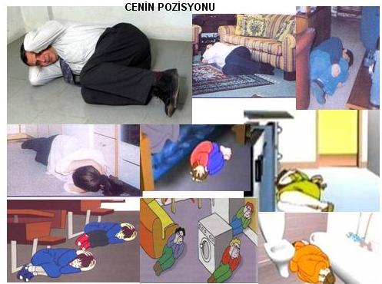
Bir Deprem anında buralara çök Kapan Tutun’ un yani Cenin Pozisyonunda nasıl durulacağının resimleri aşağıdadır;
Eller ile ense ve baş bölgesini koruyacak şekilde çöküp, kapanıp, ayaklar karına doğru çekilerek hayat üçgeni oluşturacak bir yere uzanmak.
Bu şekilde ellerinizle başınızı korur hem de çevrenizi görebilirsiniz, Ayrıca bu pozisyon iç organlarınızın büyük bir bölümünü ve böbreklerinizden birini koruyan en ideal pozisyondur.
- Pencerelerden, cam bölmelerden, aynalardan, ocaklardan, kitaplıklardan ve yüksek mobilyalardan uzak durulmalıdır.
- Eğer tekerlekli sandalyedeyseniz, tekerlekleri kilitleyerek, boyun (bir yastıkla) korunmalıdır.
- Katta bulunan acil çıkış noktaları öğrenilmelidir. Asansörler varsa asla kullanılmamalıdır. Eğer asansördeyseniz kat çıkış düğmelerine basarak katta durdurulmalı ve derhal asansör terk edilmelidir.
- Eğer açık havadaysanız, pencerelerden, binalardan, elektrik tellerinden ve direklerden uzak bir yerde durulmalıdır.
- Eğer araçtaysanız, güvenli bir yere yanaştırın. Ancak yol kesinlikle kapatılmamalıdır. Köprülerden alt ve üst geçitlerden ve binalardan olabildiğince uzağa park edilmelidir.
- Eğer alışveriş merkezinde iseniz, vitrinlerden, projektörlerden, ağır eşya dolu raflardan uzak durulmalıdır.
- Eğer İşyerindeyseniz, masa kenarına cenin vaziyetinde pozisyon almalı ve ona sıkıca sarınılmalıdır.
- Sarsıntı durduktan sonra elektrik şalterleri, su ve gaz vanaları kapatılmalıdır.
- Kurumda iseniz güvenli bir şekilde personelin tahliyesine yardımcı olunmalı, paniğe kapılmalarına meydan verilmemelidir.
- Deprem esnasında yaralanma olmuşsa ilk yardım için müdahale yapılması sağlanmalıdır.
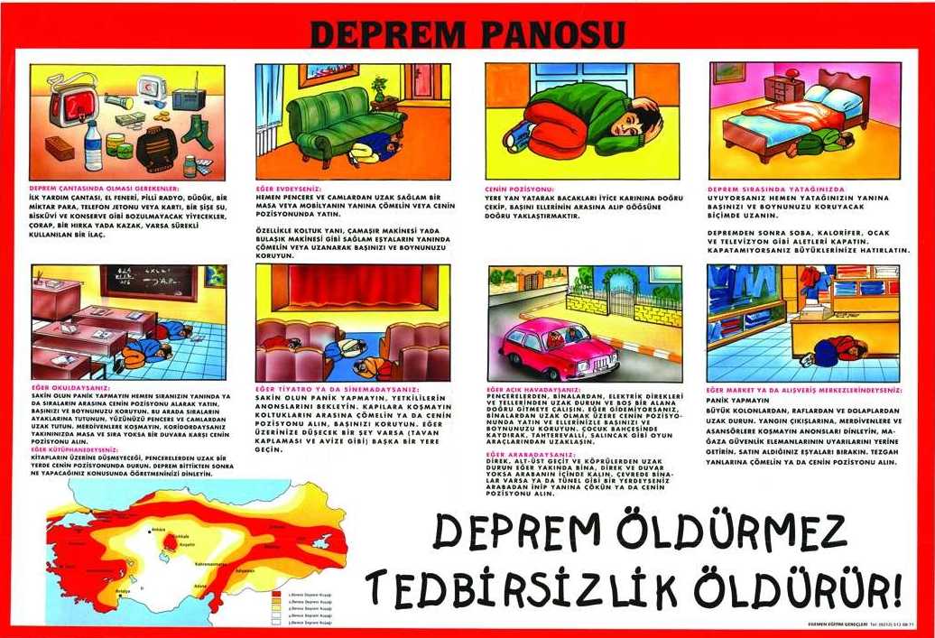
KAYITLARIN SAKLANMASI:

